|  |  |  |
| --- | --- | --- |
| Чёваш Республикин  Шупашкар  муниципаллё округ.н  депутатсен Пухёв. |  | Собрание депутатов  Чебоксарского муниципального округа  Чувашской Республики |

ЙЫШЁНУ РЕШЕНИЕ

22.05.2023 № 11-07 22.05.2023 № 11-07

К\ке= поселок. поселок Кугеси

**О внесении изменений в Правила землепользования и застройки Шинерпосинского сельского поселения Чебоксарского района Чувашской Республики**

В соответствии со статьями 31, 32, 33 Градостроительного кодекса Российской Федерации, Федеральным законом от 06.10. 2003 № 131-ФЗ «Об общих принципах организации местного самоуправления в Российской Федерации», Законом Чувашской Республики от 18.10.2004 № 19 «Об организации местного самоуправления в Чувашской Республике», протоколом и заключением о результатах публичных слушаний по проекту внесения изменений в Правила землепользования и застройки Шинерпосинского сельского поселения от 18.04.2023, Собрание депутатов Чебоксарского муниципального округа **Р Е Ш И Л О:**

1. Внести в Правила землепользования и застройки Шинерпосинского сельского поселения, утвержденных решением Собрания депутатов Шинерпосинского сельского поселения от 25.01.2017 № 16-01 (с изменениями от 17.08.2017 № 21-02, от 06.04.2018 №27-03, от 18.11.2019 №42-04, от 19.07.2021 №07-01, с изменениями решения Собрания депутатов Чебоксарского муниципального округа от 24.03.2023 №10-07), следующие изменения:

на карте градостроительного зонирования исключить из территориальной зоны СХ-1 и включить в территориальную зону СХ-2 земельный участок с кадастровым номером 21:21:171104:354 с видом разрешенного использования «Сельскохозяйственное использование».

2. Утвердить графическое изображение карты градостроительного зонирования территории Синьяльского сельского поселения согласно приложению №1 к настоящему решению

3. Опубликовать настоящее решение в периодическом печатном издании «Ведомости Чебоксарского муниципального округа» и разместить на официальном сайте администрации Чебоксарского муниципального округа.

4. Настоящее решение вступает в силу со дня его официального опубликования.

Председатель Собрания депутатов

Чебоксарского муниципального

округа Чувашской Республики В.И. Михайлов

Глава Чебоксарского муниципального

округа Чувашской Республики Н.Е. Хорасёв

Приложение №1

к решению Собрания депутатов

Чебоксарского муниципального округа

от 22.05.2023 № 11-07

Карта градостроительного зонирования

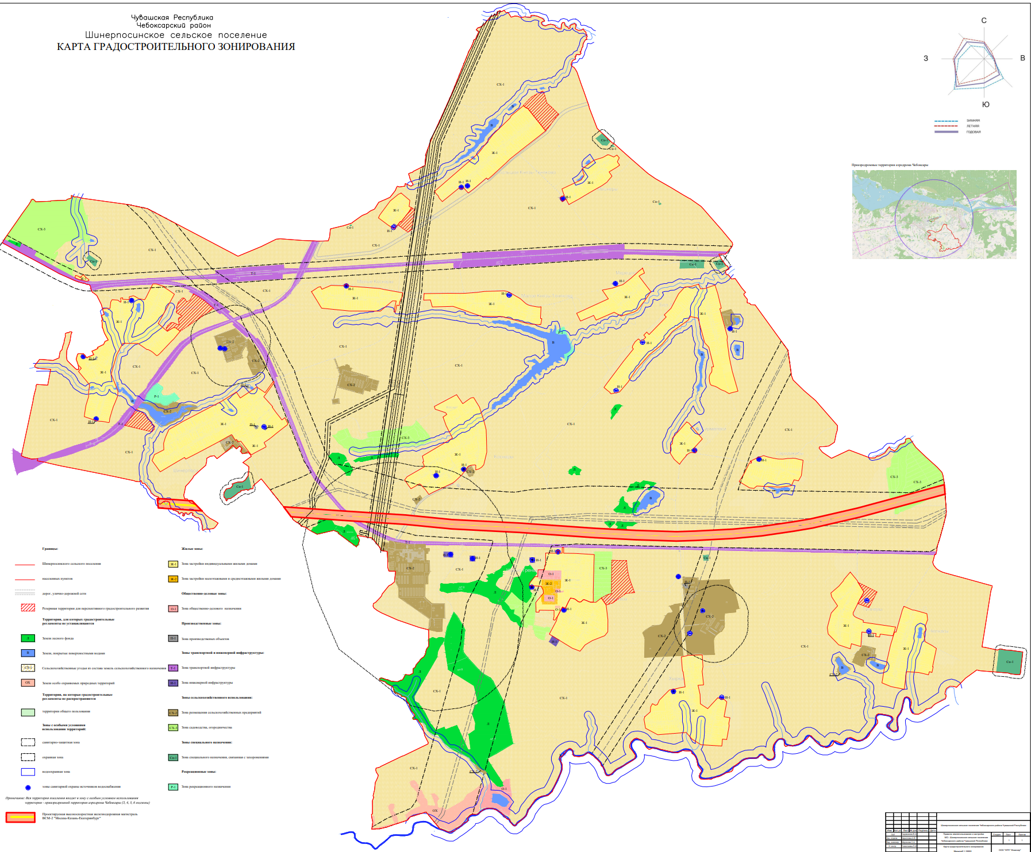территории Шинерпосинского сельского поселения